**PLANIFICACIÓN SEMANAL 2020 PRE-KINDER**

**Semana 13 al 17 de abril**

|  |  |  |  |
| --- | --- | --- | --- |
| Nombre del maestro: Ana Lucia Azurdia Reyes | Grado: Pre-Kínder | Sección: | Materia: Destrezas de Aprendizaje |

|  |  |  |
| --- | --- | --- |
| Contenido | Actividad | Libro / Cuaderno |
| **LUNES**  Correspondencia de conjuntos | * Enseñarle ficha #1 adjunta. El alumno deberá indicar que pájaro corresponde al nido según su color | Página 123 |
| **MARTES**  Correspondencia de conjuntos | * Con cuadros de papel de color, muéstraselo al alumno y el deberá buscar un objeto del mismo color | Página 124 |
| **MIERCOLES**  Conjunto Unitario | * Con lana o un cordón, realiza un círculo. Explícale al alumno que el círculo representa un conjunto, muéstrale varios objetos e indícale que son elementos. * Coloca dentro del círculo cualquier objeto y menciónale al alumno que ese es un conjunto unitario, porque solo tiene 1 elemento. | Página 125 |
| **JUEVES**  Conjunto Unitario | * Muéstrale la ficha #2 adjunta y el alumno deberá identificar cuáles representan el conjunto vacío. | Página 126 |

**FICHA # 1**

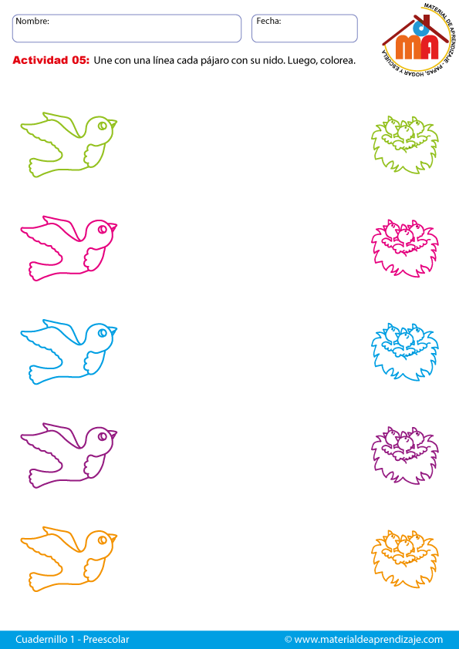

**FICHA # 2**



